Questão 1

Sem Função | Com Função
a = int(input())  b = int(input())  b += 1  while a > b:  a = a - 1  print(a) | a = int(input())  b = int(input())  def decresce(a,b):  b +=1  while a > b:  a -= 1  decresce(a,b)

a | b | a > b | Tela
10 | 5 | 10 > 6 true
9 | 6 | 9 > 6 true | 9
8 | 6 | 8 > 6 true | 8
7 | 6 | 7 > 6 true | 7
6 | 6 | 6 > 6 false | 6

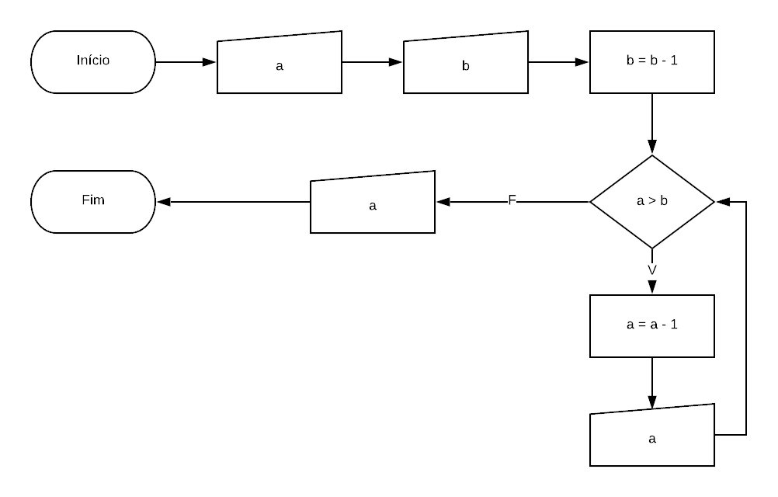

Questão 2
s = 0
c = 0
x = 1

while x <= 7 and s <= 560:
p = float(input())
if p == 0:
break
s += p
c += 1
x += 1
print(c)
print(‘%1.f’ % s)

